Ішла каза рагатая…
Ёсць у Калядах штосьці адмысловае. Мімаволі згадваюцца ўспаміны з дзяцінства: бабулін аповед пра нараджэнне Хрыста, 12 страў на стале, падарункі, гульні, абрад калядавання…
Тэрмін “Каляды” аб’ядноўвае некалькі ўзаемазвязаных паняццяў: святочная дата, абрадавая страва — куцця, гурт калядоўшчыкаў, калядныя песні, пачастункі калядоўшчыкам ад гаспадароў, сена, што пасцілаюць на стол на Куццю.
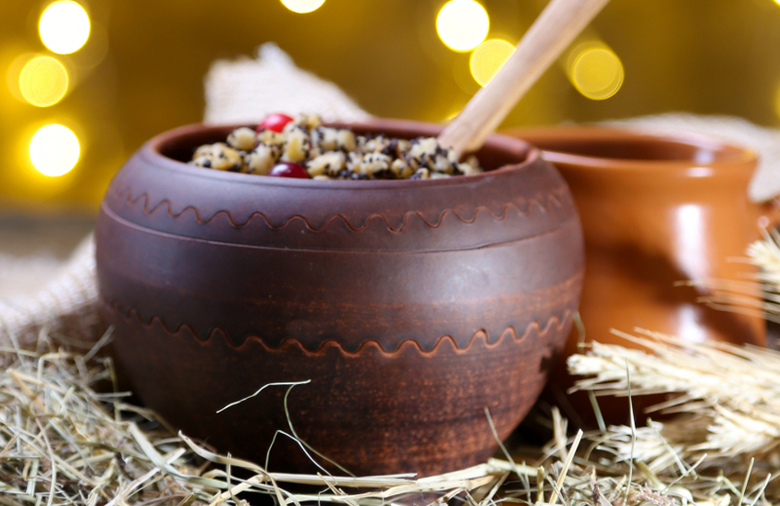
Можна смела казаць, што Каляды — свята моладзі, якая спрабуе вызначыць свой лёс, свята, якое перапоўнена гульнямі, звычаямі, варажбой, прыкметамі.
Найбольшае пашырэнне сярод беларускага насельніцтва меў абрад “ваджэнне казы”. Хлопцы бралі кажух, выварочвалі поўсцю наверх, рабілі рожкі, прывязвалі саламяны хвост. Выбіралі здольнага да танцаў жартаўніка, ён залазіў пад кажух і цягам вечара выконваў ролю “казы”. Суправаджаў “казу” другі хлопец, пераапрануты ў дзеда: яму рабілі горб, льняную бараду, апраналі драную світку, маску, у адну руку давалі кій, у другую табакерку. У кампаніі калядоўшчыкаў былі механоша, музыка, “цыган”, “мядзведзь”, “маладзіца”. Усе разам заходзілі ў двор і прасілі дазволу калядаваць.
Гульні праводзяцца без музычнага суправаджэння — так, як у іх гулялі спакон веку.
Гульні мэтазгодна праводзіць на занятках. Напрыклад, пры знаёмстве дзяцей са святамі Каляд у першай палове дня выхавальнік расказвае аб свяце, яго удзельніках, развучвае з дзецьмі вершы, калядныя песні У другой палове дня праводзіць з дзецьмі гульню "Каляда". Пры знаёмстве хлопчыкаў і дзяўчынак з абрадамі "ваджэння казы" у першай палове дня выхавальнік расказвае дзецям пра абрад, развучваюць вершы ці песні да гульні, робяць адзенне для мужыка, маску "казы". У другой палове дня праводзіцца гульня "Каза" ці "Казёл".
Дзякуючы паступовай падрыхтоўцы да свята дзеці з цікавасцю прымуць удзел у святочным ранішніку.
Пры знаёмстве з новай гульнёй, абрадам дарослы павінен растлумачыць дзецям сэнс многіх слоў, якія сустракаюцца упершыню. Гэта не толькі ўзбагаціць слоўнікавы запас выхаванцаў, але і будзе садзейнічаць іх агульнаму развіццю.
Праводзячы гульню, трэба дапамагчы дзецям зразумець характэрныя рысы кожнага героя, тыя абставіны, у якіх яны дзейнічаюць. Гэта дапаможа дзіцяці больш праўдзіва адлюстраваць свае пачуцці, паверыць у тое, што адбываецца ў адносінах паміж персанажамі. Разам з тым дзеянні кіраўніка не павінны навязваць дзецям гатовых рашэнняў.
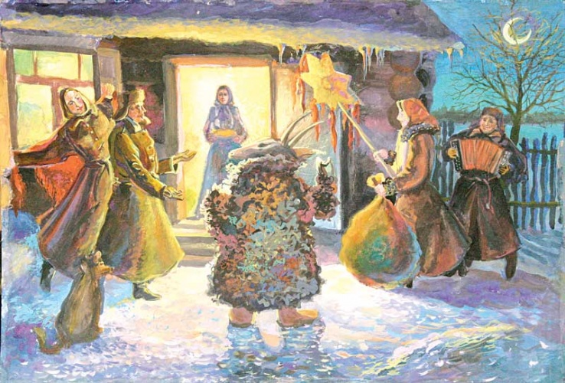

Чым цікавыя беларускія калядныя традыцыі
Зараз якраз той час, які ў народзе называюць святкі, святыя вечары: за спінай Каляды, наперадзе Шчодры вечар. Гэта час, калі калядуюць і варожаць, і час, калі ўзгадваюць пра Бога, бо Нараджэнне Хрыстова, Вадохрышча таксама прыпадаюць на гэты перыяд. Жыццё спляло сваё павуцінне: святы народныя, паганскія, і святы хрысціянскія перапляліся настолькі цесна, што падаюцца адным цэлым. Але давайце разбірацца, што ёсць што.
Каляды – свята дахрысціянскае, народнае і працягваецца цяпер з 6 студзеня па 19 студзеня, а раней адзначалася з 24 снежня да 6 студзеня. Калі прыйшло да нас хрысціянства, людзі не жадалі адракацца ад традыцый, што гартаваліся стагоддзямі, і нічога не заставалася, як аб’яднаць новае і старое, святы паганскія і святы хрысціянскія, і таму першы дзень Каляд супадае з Ражством, а апошні – з Вадохрышчам. Першапачаткова ж людзі адзначалі зусім не нараджэнне Хрыста, а пачатак адліку новага года. З першага дня Калядаў пачынала павялічвацца даўжыня светлавога дня пасля зімовага сонцастаяння – нашы продкі лічылі, што так нараджаецца новае сонца.
Ёсць розныя версіі паходжання назвы Каляды – сугучнае з ёю слова “кола”, а гэта і старажытная назва сонечнага дыска, слова “календы”, што ў перакладзе з лацінскага пазначае першы дзень кожнага месяца. Магчыма, меўся на ўвазе і працэс – калядоўшчыкі хадзілі па хатах, дзе іх частавалі, а потым разам з’ядалі пачастунак, нібы перадаючы ежу па коле (“кол-яда”).
Чым былі прыкметныя Каляды? Тым, што рыхтаваліся да іх загадзя і вельмі шчыра – хата прыбіралася, наводзіўся парадак на падвор’і, гаспадары мыліся ў лазні. На калядных тыднях нельга было працаваць, а вось весяліцца было вельмі пажадана. Вялікую ўвагу надавалі таму, што было на стале. А за час святкавання ладзіліся тры святочныя вячэры – тры куцці – посная, шчодрая і вадзяная.
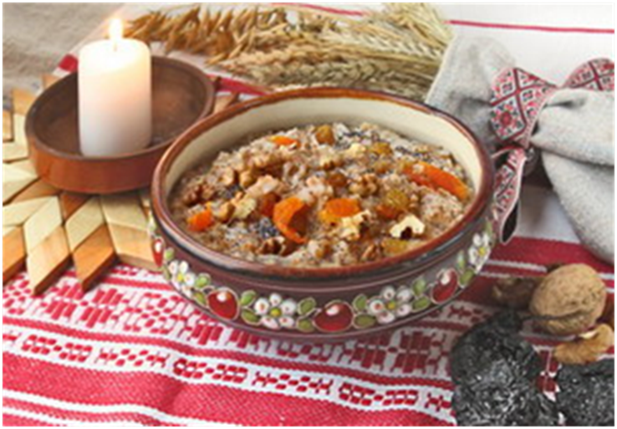
Звычайна калядаваць хадзіла моладзь. Хлопцы і дзяўчаты пераапраналіся ў жывёл (казу, мядзведзя і г.д.), іншых істот і персанажаў накшталт цыган і хадзілі па хатах, спявалі калядныя песні, гралі на музычных інструментах, зычылі толькі добрага гаспадарам, а тыя ў адказ адорвалі іх прысмакамі. Лічылася, што падчас калядавання трэба весяліцца і шумець, нібы адпугваючы нячыстую сілу ад сядзібы, куды прыйшлі калядоўшчыкі, а гаспадары “плацілі” прысмакамі за такую абарону, і ежа лічылася своеасаблівай ахвярай тым светлым сілам, ад якіх залежаў дабрабыт сям’і. Не адчыніць дзверы калядоўшчыкам пазначала наклікаць бяду на сваю хату.
З прыходам хрысціянства ў жыццё продкаў змяніўся змест калядных песень, у іх сталі ўзгадвацца біблейскія сюжэты, і гэтым падкрэслівалася, што калядоўшчыкі славілі не нараджэнне новага кола – сонца, а нараджэнне Іісуса.
Яшчэ адзін нязменны калядны звычай – варажба. Варажылі і на ўраджай, і на прыплод хатняй жывёлы, на лёс, але найчасцей ўсё ж такі на жаніцьбу, на каханне. Спосабы тыя ж, якімі і цяпер дзяўчаты карыстаюцца – абняць плот, кінуць абутак праз плячо, набраць дроў і пералічыць іх, варажылі з дапамогай люстэрка, у лазні, пэўныя рытуалы былі звязаныя са сном. Варажылі на сене, якое клалі пад абрус на стол падчас Калядаў – калі доўгую сянінку выцягнеш, чакае цябе шчасце і ўдача, добрым будзе ўраджай, а калі кароткую, дрэнны будзе год. І не трэба думаць, што гэтая забава была прэрагатывай дзяўчат – хлопцы таксама варажылі, пішуць навукоўцы. Знайшла спасылку пра варажбу з дапамогай плоту. Дзеўкі ішлі ўздоўж плоту і прыгаворвалі: “кол-калец, хлопец-вдавец”. На якім слове заканчаўся плот, тое дзяўчыне і “свяціла”. А хлопцы рабілі тое самае, але прыгаворвалі: “Кол-каліна, два – дзяўчына”. Варажба, бадай, самая рамантычная частка святкавання.
Асобна скажу пра Шчодры вечар (Шчадрэц, Васільеў вечар) – вечар напярэдадні Новага года па старым стылі, які цяпер прыпадае на 13 студзеня. Гэта таксама народнае свята і адзначаецца са старадаўніх часоў, яно найменш зведала на сабе хрысціянскі ўплыў. Характэрна для свята “шчодрая куцця”, хаджэнне па хатах са спевамі (людзі вадзілі з сабой Шчодру – прыгожа прыбраную дзяўчыну), варажба і абрады накшталт ваджэння казы. Абрад “Шчадрэц” таксама ўнесены ў спіс аб’ектаў нематэрыяльнай спадчыны Беларусі, праводзяць яго на Міншчыне, у вёсцы Рог.
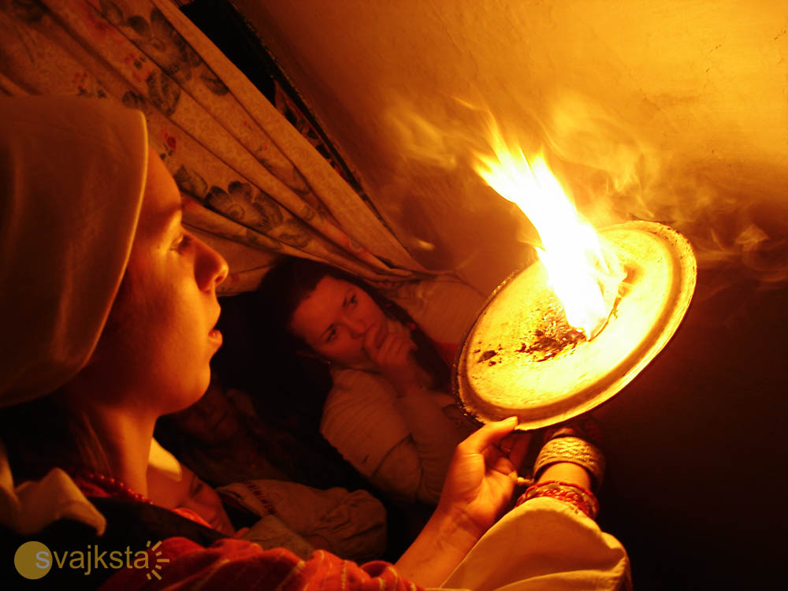
Мне было цікава даведацца, чаму водзяць менавіта казу (хоць дзе-нідзе ў Беларусі яе “намеснік” – мядзведзь, конь і нават бусел), бо і цяпер калядоўшчыкі гэтым не грэбуюць. У адных крыніцах напісана, маўляў, каза – сімвал урадлівасці (“Дзе каза ходзіць, там жыта родзіць”), у другіх – жывёла, што цесна звязана з нячыстай сілай (нездарма “падобная на чорта і рагамі, і вачыма, і барадой”). А даследчык гісторыі рэлігіі Беларусі, пісьменнік Леў Гарошка знайшоў звесткі, што па легендзе ў казу ператварылася багіня Жыва – жонка Перуна (другія яе імёны – Цёця, Грамавіца, Каляда). Яе ўшаноўвалі як багіню вясны, урадлівасці. Зірнула яна аднойчы на зямлю і ўбачыла, як пакутуюць людзі пад суровым кіраваннем жахлівага бога зімы Зюзі. Тады спусцілася на зямлю, каб нарадзіць сына Перуну – Дажбога-Хорса – бога сонца, які ўступіць у барацьбу з Зюзяй. А Зюзя даведаўся пра планы Жывы, перакінуўся ў мядзведзя і разам са злымі духамі-вятрамі, якія сталі ваўкамі, кінуўся за багіняй, каб знішчыць яе дзіця. Тады Жыва стала казой, схавалася ў кусце вярбы і нарадзіла сына Дажбога. Ваджэнне казы – гэта абрад, які звязаны з гэтай гісторыяй і з шанаваннем нашымі продкамі паганскіх багоў.
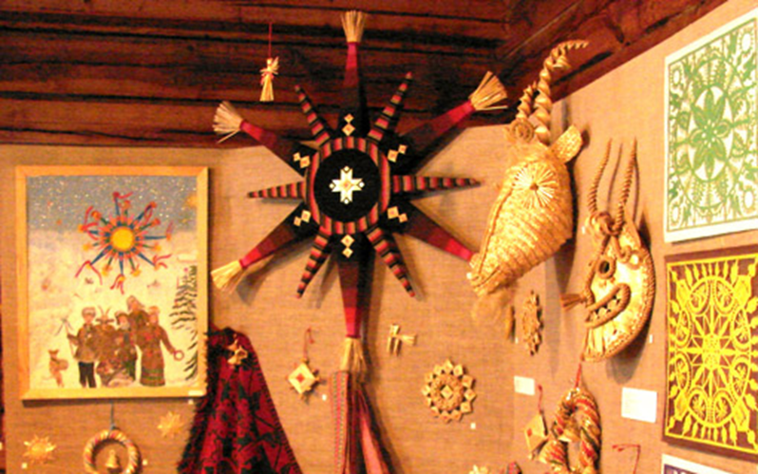
А што ж пазначае калядная зорка, з якой часта ходзяць калядоўшчыкі? Здаецца, усё відавочна: гэта тая першая зорка, якая запальвалася ў небе, калі нарадзіўся Хрыстос. Людзі на садзіліся за стол вечарам перад Ражством да першай зоркі. Пішуць даследчыкі, што традыцыя хадзіць з зоркай – фінская. Фінскія хлопчыкі з зоркай у перыяд Ражства хадзілі па дамах і паказвалі п’есы на сюжэт з Евангелля. Таму зорка – гэта ўсё ж такі тая навіна, якая прыйшла да нас з хрысціянствам. Толькі вось калі ў нас калядоўшчыкі ішлі з ёй у хату і праслаўлялі Хрыста, то гаспадары не заўсёды ўспрымалі гэта на ўра. На Палессі лічылі, што пасля такой “царкоўнай каляды” не ўродзіць проса і не пускалі дэлегацыю ў хату. А вось да традыцыйных калядоўшчыкаў ставіліся прыязна і віталі, як маглі. Але разглядваючы малюнкі з сюжэтамі пра калядаванне, заўважыла, што дзе-нідзе замест зоркі на кійку было намалявана сонца, а часта і немагчыма было зразумець, ці сонца намалявана, ці зорка – нябеснае свяціла, але якое? І гэта дае падставу думаць, што зорка добра прыжылася толькі таму, што для продкаў яна была зусім не зоркай, а сімвалам сонца, якое ўшаноўвалі і віталі яго нараджэнне...

Каляды – адно з самых містычных святаў у старажытных славян. Яно менш звязана з сельскагаспадарчым цыклам, а больш з будовай і рухам сусвету. Першы дзень калядаў – дзень, у які даўжыня светлавога дня пачынала павялічвацца пасля зімовага сонцастаяння, звычайна прыходзіўся на 23-24 снежня па сучасным стылі, лічыўся пачаткам астранамічнага новага года. У адрозненні ад сельскагаспадарчага новага года, каторы з’яўляўся пачаткам працы ў полі, на каляды "нараджалася новае сонца", час "паварочваўся на вясну". Новае сонца ўвасаблялася ў вобразе дзіцяці, выкрадзенага лютай вядзьмаркай Зімою, каторая ператварыла яго ў ваўка. Але светлыя сілы, вядома, перамагаюць, гарачыя промні маладога сонца спальваюць ваўчыную скуру, яно вызваляецца з палону цёмных сіл і пакрысе "сталее", з кожным днём набіраючы сіл да вясны.
Само слова "каляды" мае паходжанне ад лацінскага calendae, "календы" - назва першага дня кожнага месяца (ад таго кораня пайшоў і "каляндар"), а так сама ад старажытнай назвы сонечнага дыску – Кола.
Да каляд абавязкова адказна рыхтаваліся. Прыбіралі хату, убіралі яе самаробнымі ўпрыгожваннямі, рабілі, калі быў патрэбны, рамонт усіх гаспадарчых будынкаў на падвор’і. Да калядаў стараліся пашыць новае адзенне, абавязкова памыцца ў лазні. Новы год і новае сонца непрыгожа сустракаць, калі непарадак у гаспадарцы ці ў душы. Вось і зараз стараюцца людзі да новага года дарабіць пачатыя справы, разлічыцца з пазыкамі, прыбраць жыллё. А вось замест звычайнай у нашые часы навагодняй яліны асноўным упрыгожаннем хаты таго часу быў сноп збожжа, які уносілі у хату ў першы дзень каляд і трымалі там да апошняга. Замест снапа магла быць і саламяная лялька, якая ўяўляла сабой нованароджаны год.
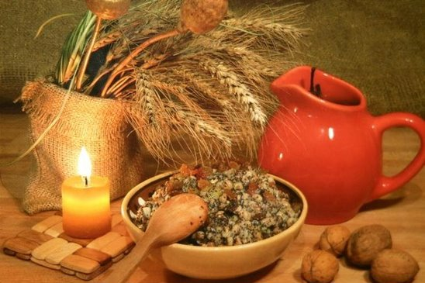
Каляды – свята вясёлае. Асаблівы святочны настрой стварала, мабыць, і тое, што да пачатку работ у полі – самы цяжкі час для нашых продкаў – было яшчэ далёка. Нават больш – на каляды нельга было рабіць ніякую працу, ані ткаць, праць, рыхтаваць дровы – можна было толькі весяліцца, каб падтрымаць сілы святла сваім настроем ды задорам.
Працягваліся каляды прыкладна 2 тыдні, да Велесава дня, які прыходзіўся на 6-7 студзеня па сучасным стылі. Асаблівае месца ў святкаванні каляд адводзілася абрадаваму сталу і святочным стравам. Стол, вядома, павінен быць багатым, каб наступным годам мець добры ўраджай і здароўе дзеля людзей і жывёл. Пад абрус на стол клалі сена, каторае пасля вячэры скормлівалі каровам, што павінна было зберагчы іх ад ваўкоў і паспрыяць павелічэнню надоеў малака. У кожнай, нават самай беднай, хаце на каляды даставалі з схованак мяса ды каўбасы, сала, арэхі, яблыкі, мёд. Ад галоўнай стравы калядаў – куцці (ячневая каша з дабаўленнем мёду, арэхаў, шкварак) – узялі назву тры абавязковыя святочныя вячэры.
У першы дзень ладзілася "посная куцця" - на стале былі стравы з рыбы, гародніны, грыбоў, сушанай садавіны, мёду, і, канечне, тая самая ячневая каша-куцця з мёдам. Варылі яе таксама незвычайна, а другой гадзіне ночы старэйшая жанчына ў сям’і ішла ў свіран за зернем, а старэйшы мужчына – па ваду. Ваду і зерне нельга было чапаць да таго моманту, як будзе гатова печка. Нарыхтаванай такім чынам куцці надавалася асаблівае магічнае значэнне, яна павінна была надаваць усім здароўя, моцы, удачы. Пачынаў вячэру, як звычайна, гаспадар, акрамя таго за стол так ці інакш запрашаліся ўсе продкі. Рэшткі куцці падкідвалі пад столь, каб ячмень наступным годам урадзіў высокі. Пасля гэтага крупы скормлівалі хатнім птушкам. На асобнай талерачцы была і каша дзеля Зюзі, зімовага бога, каб улагодзіць яго, бо маразы ў перыяд каляд былі, бадай, самымі моцнымі за ўсю зіму. Гэты даволі распаўсюджаны звычай захаваўся ў некаторых краінах і па сённяшні дзень - традыцыя ставіць на новы год за акно талерачкі з зернем.
Другая куцця, тоўстая, багатая, шчодрая – ладзілася праз тыдзень, па часу супадала з сучасным новым годам. Як вынікае з назвы, у гэты вечар на стале былі стравы з мяса разнастайных гатункаў – варанага, смажанага, печанага, каўбасы, вяндліны, куцця са шкваркамі.
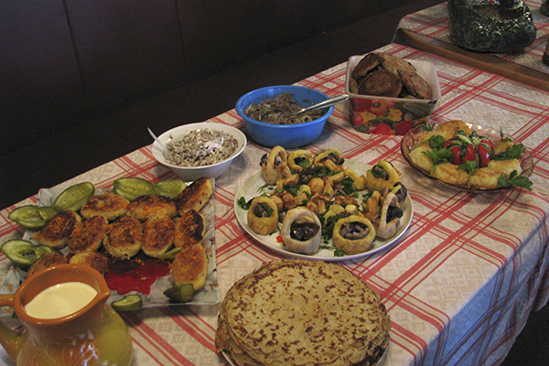
Трэцяя куцця прыходзілася на канец святочнага тыдня, Велесаў дзень, звычайна 6 студзеня па сучасным стылі і называлася “вадзяная”. Магчыма, такую назву яна атрымала пазней, ужо ў хрысціянскія часы, таму што супадала з царкоўным святам вадохрышча. Але есць верагоднасць, што за два тыдні святкавання ды набівання страўнікаў, запасы значна памяншаліся і каша на вадзе – бадай, адзінае, чым можна было частаваць гасцей пад канец каляд.
Немагчыма ўявіць сабе каляды без містрэрыі. Яна пачыналася ў першы ж дзень і скончвалася апошнім. У час зімовага сонцастаяння, як і астатнія такія ж даты, дзеля нашых продкаў адчыняліся дзверы паміж светам існасці і мроі, жывых і памерлых, усё было прасякнута чароўным і небяспечным духам таямніцы. Час лічыўся спрыяльным дзеля ведзьмароў ды нячысцікаў,што насылалі на зямлю траскучыя маразы, але ж таксама і дзеля варажбы, заклёнаў ды абярэгаў. Для беларусаў гэтае спрадвечнае свята і да сённяшняга дня заўжды застаецца радасным, велічным і аптымістычным.
На каляды, асабліва ў першы вечар, прынята было збірацца разам, усёй сям’ёй, прычым запрашалі на святкаванне не толькі жывых членаў радзіны, але і продкаў. Лічылася, што яны разам з усімі садзяцца за стол, і калі спадабаецца ім вячэра – абавязкова “замовяць слоўца” і дапамогуць жывым ва ўсіх істотных справах.
У залежнасці ад мясцовых традыцый на гэту куццю ці зранку наступнага дня гаспадыня пякла бліны, а гаспадар з першым спечаным блінам ішоў адпісваць Каляды: над парогам хаты, над варотамі падворка, хлява, пуні і іншых пабудоў "ставіў" мелам крыжыкі. Увогуле ж апошнім калядным днём у нашым краі лічыцца 21 студзеня, калі амаль паўсямесна адзначаюцца Провады Каляд.
Беларускі селянін, з яго клопатамі аб будучым ураджаі, багацці і дабрабыце ўласнай гаспадаркі і здароўі членаў сям'і і роду, прымяркоўваў да гэтага свята шматлікія магічныя дзеянні і закліканні да Багоў і Добрых Духаў з надзеяй, што яны будуць садзейнічаць яму ў паўсядзённых справах. Перш-наперш да Каляд прыносілі ў ахвяру Багам і Духам жывёлу: рэзалі свіней, птушку - "пускалі кроў". На святочным стале на першы калядны дзень абавязкова стаяла засмажаная галава такой ахвяры. Гэты звычай хоць і страціў у этнічнай памяці сваё першапачатковае значэнне, але па часе строга захаваўся да нашых дзён.
На ўсе тры калядныя вячэры пяклі бліны. Прычым першы спечаны блін з кожнай вячэры (куцці) адкладваўся і захоўваўся да канца Каляд.
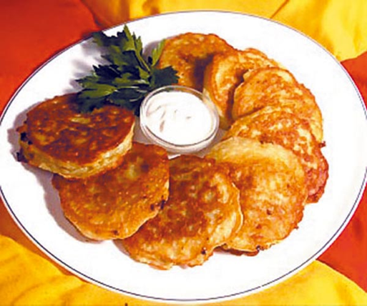
На працягу ўсіх Каляд беларускія дзяўчаты гадалі аб будучым замужжы і сваёй долі. Напрыклад, на Старадарожчыне дзяўчаты кідалі сабаку калядныя аладкі, чыю аладку сабака першай з'ядаў, той, лічылі, і пашанцуе першай сярод сябровак выйсці замуж. Перапісвалі таксама на паперку ўсіх хлопцаў, "якіх мела на прымеце дзяўчына", і такую бумажку клалі на ноч пад падушку. Верылі, той, хто прысніцца дзяўчыне ноччу, будзе яе "суджаны". На Рагачоўшчыне ў пераднавагоднюю ноч дзяўчына лажылася спаць, не разуваючы адну нагу. Пры гэтым прыгаварвала: "Хто прыйдзе маю нагу разуваць, з тым век векаваць!" Калі ж ноччу яна бачыла ў сне, што яе "разувае" хлопец, "то гэта яна бачыла свайго суджанага". Многія гаданні заснаваны на значэнні парных або няпарных лікаў: раніцай дзяўчаты прыносілі ў хату дровы і лічылі, колькі іх, абхоплівалі рукамі агароджу ў двары і таксама лічылі "шчакеціны" - калі пры падліку атрымліваўся парны лік, гэта прадказвала, што і дзяўчына на працягу года будзе ў пары.
Калядныя вечары вызначаліся яшчэ ігрышчамі і вячоркамі, на якія збіралася ў асноўным моладзь. На калядных ігрышчах і вячорках гучала вельмі многа песень, прыпевак, загадак, жартаў, напоўненых дасціпным народным гумарам і вымыслам.
Па надвор'і калядных дзён меркавалі, які чакае селяніна год. Калі куцця зварылася добра і была смачнай, гаварылі, што будзе добры ўраджай жыта. Яркае і зорнае неба вечарам на першую і другую куццю абяцала, што ў лесе будзе многа грыбоў, на полі "добры ўмалот", а ў хляве добры прыплод жывёлы. Завіруха ў калядныя вечары ("на куццю") прадказвала пчалярам добрае раенне пчол і багаты мёдазбор. У Крупскім раёне яшчэ зазначаюць: калі багатая Каляда (другая куцця) прыпадае на посны дзень (серада, пятніца), то год будзе багаты.

На Каляды дзеўкі рады, хлопцы семак прынясуць.
Калядкі добрыя святкі: наеўся, напіўся, ды й на палаткі.
Надышлі Калядкі, бліны ды аладкі.
Калі Калядкі, рабі сам і парадкі.
Прыйшлі Калядкі - гаспадарам парадкі.
Як тыдзень да Каляд - пан чэлядзі не рад.
Каляды - хрысціяне (славяне) рады.
Хто перад Калядамі жывёлу добра даглядае, той перад Вялікаднём за хвост не падымае.
Калі ў Калядніцу сабакі будуць завываць, дык к вясне людзі будуць паміраць.
На Каляды ўночы трашчыць, а ўдзень плюшчыць.
Прыйшлі Святкі-апалі лісткі (пра каляндар).

ДОБРЫ ВЕЧАР ТАМУ... (Калядная, гаспадару).
Добры вечар таму,
Хто ў етым даму.
П р ы п е ў: Святы вечар!
Хто ў етым даму*.

А ў етым даму
Сам пан-гаспадар.
Сам пан-гаспадар
На куце сядзіць.

На куце сядзіць
Калітку дзяржыць.
Калітку дзяржыць,
Грошыкі лічыць.

Грошыкі лічыць,
Шчадрушак дарыць.
Дарыце, дарыце,
Да нас ні пазніця.

Да кароткія світкі,
Да памерзлі лыткі.
* Прыпеў паўтараецца пасля кожнага куплета з паўторам апошняга радка.

ЕХАЛА КАЛЯДА...
(Калядная, гаспадару, які нядаўна ажаніўся).
Ехала Каляда
3 канца ў канец.
Заехала Каляда
К Мішэчку.
Мішэчка, а хадзяін,
Дай калядзіцы:
Пуд пушаніцы,
Хлеба буханку,
Мяса лапатку,
Парасят з хвастом,
Кілбас з шастом.
Вота Каляда
За сваю Ніначку.

А МАРОЗЫ ТРАШЧАЦЬ... (Калядная, хлопцу).
А марозы трашчаць,
Да варота скрыпяць.
П р ы п е ў: Святый вечар,
Да варота скрыпяць*.
- Чаму ў цябе, Валодзька**,
Да кажушка німа?
- Нашто мне кажух,
Калі ў мяне Леначка***.
- Яна спацее,
Мяне сагрэе.
* Прыпеў паўтараецца пасля кожнага куплета з паўторам апошняга радка.
** Называецца імя хлопца, якому калядоўшчыкі спявалі.
*** Называецца імя дзяўчыны, з якой кахаецца хлопец.

ОЙ, РАНА, РАНА... (Калядная, дзяўчыне).
Ой, рана, рана
Зоры заззялі.
П р ы п е ў: Святы вечар
Добрым людзям*!
Ні раней таго
Ганначка ўстала.

Па двару хадзіла -
Ўвесь двор красіла.
Ступіла на гані -
Гані заззялі.

Ступіла на парог -
Тры сталы стаяць.
Тры сталы стаяць,
Баяры сідзяць.

Баяры сідзяць,
Кубкі наліваюць.
Кубкі наліваюць,
Ганначку ўсхваляюць.

Выкарыстаная літаратура:
1. Пралыгіна, Н.В. Далучэнне дашкольнікаў да беларускай нацыянальнай культуры сродкамі народных гульняў: дапаможнік для педагогаў устаноў, якія забяспечваюць атрыманне дашкольнай адукацыі / Н.В. Пралыгіна. - Мазыр: Белы вецер, 2014

БЕЛАРУСКАЯ НАРОДНАЯ ГУЛЬНЯ “КАЗА”

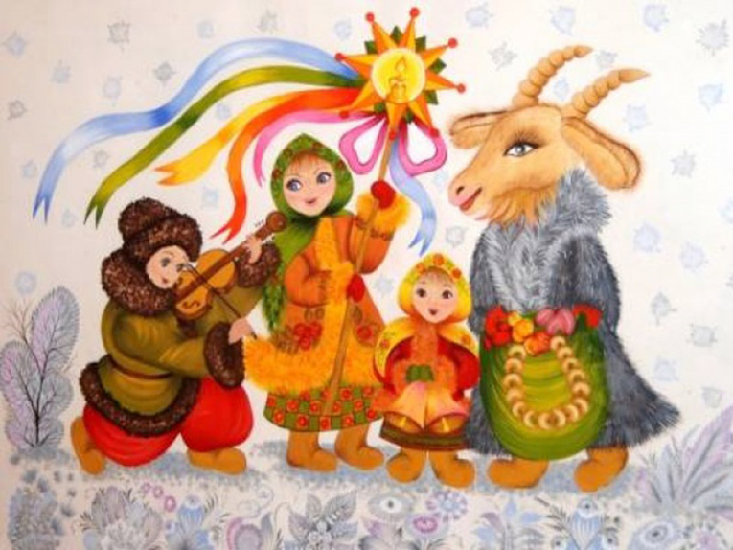

БЕЛАРУСКАЯ НАРОДНАЯ ГУЛЬНЯ “КАЛЯДА”

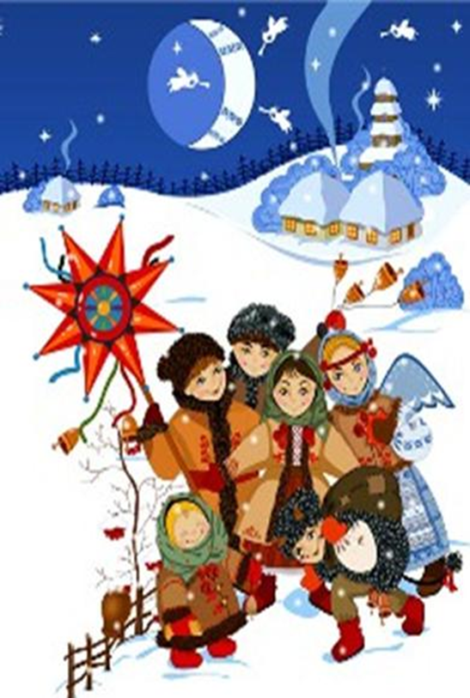

Гульня «КАЛЯДА»

Узрост: «Чамучкі» (старэйшыя), «Фантазёры».
Задачы: развіваць фізічныя здольнасці, кемлівасць, знаходлівасць, уменне пераўвасабляцца; выхоўваць пачуццё павагі да традыцыйных беларускіх святаў, пачуццё калектывізму.
Абсталяванне: маска казы, розны фізкультурны інвентар.
Апісанне гульні.
3 ліку ўдзельнікаў гульні выбіраецца Каляда і старэйшы. Дзеці ўтвараюць паўмесячык, кожны трымае ў руках падарунак (цацкі, малюнкі...) Калядзе.
Старэйшы прамаўляе:
Ехала Каляда з Полацка
У маляваным вазочку,
На вароненькім канёчку,
Заехала Каляда...
Старэйшы называе імя ўдзельніка гульні. Каляда пытаецца ў яго, напрыклад: «Васіль, Васіль, чым даруеш Каляду?» Хлопчык называе свой падарунак і аддае яго Калядзе. Каляда гаворыць: «Дзякуй табе за твой добры падарунак». (Можна прапанаваць дарыць Калядзе “фізкультурныя” падарункі» — розныя практыкаванні.) Гэтак называецца імя кожнага дзельніка гульні. Напрыканцы Каляда прамаўляе: «А зараз я зраблю вам такі падарунак, які ні за золата, ні за грошы не купіш. Адгадайце, што гэта?» Дзеці пачынаюць агадваць. А Каляда гаворыць: Давайце праспяваем калядную песню. Яе за грошы не купіш!» Дзеці спяваюць калядную песню, Каляда скача, падбіраючы пад мелодыю розныя рухі.
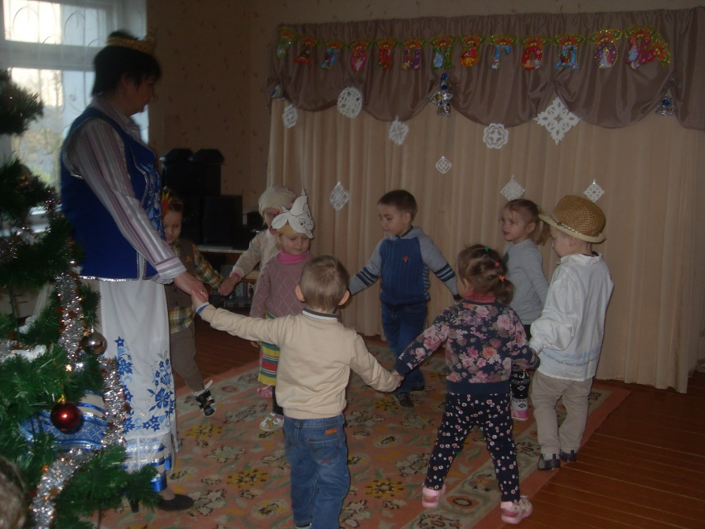

Гульня «КАЗА».

Узрост: «Чамучкі» (старэйшыя), «Фантазёры».
Задачы: развіваць фізічныя здольнасці, кемлівасць, знаходлівасць, уменне пераўвасабляцца; выхоўваць пачуццё павагі да традыцыйных беларускіх святаў, пачуццё калектывізму.
Абсталяванне: маска казы, гаспадара і гаспадыні.
Апісанне гульні.
3 ліку ўдзельнікаў гульні выбіраецца Каза, гаспадары і калядоўшчыкі. Дзеці ўтвараюць паўмесячык, зайходзяць у хату. Старэйшы прамаўляе:
- Добры вечар таму, хто ў гэтым даму, сама Каляда ідзе і Казу вядзе – шчасце вам нясе.
Калядоўшчыкі становяцца ў кола:
- А мы госцікі небывалыя, небывалыя – нехаджалыя,
Нячаста ходзім, нямнога просім - ўсяго ў гадочак адзін разочак!
Вось мы к вам ідём і казу вядзём.
Дзе каза ходзіць,
Там жыта родзіць:
Дзе каза нагою – там жыта капою!
Дзе каза рогам – там жыта стогам!
Дзе каза хвастом – там жыта кустом!
Дзе каза бывае – там шчасце чакае!
Гаспадары:
- Го-го, Козачка, го-го, шэрая,
Павярніся складна, пакланіся зграбна!
Калядоўшчыкі:
Ну-ка, Козанька, не ляніся,
Пані-гаспадыне пакланіся,
Ну-ка, шэрая, расхадзіся,
Ну-ка шэрая, развесяліся!
(Каза танцуе, кланяецца гаспадарам, потым падае)
Калядоўшчыкі:
- Нашай козаньцы нямнога трэба, паўбоханы хлеба!
- Дайце нам бліна, каб любілі дзеўкі вашага сына!
- І яшчэ аладкі, каб былі бокі гладкі!
- Яшчэ дайце пірог, каб дзед казу сцярог!
- Дайце сала, каб каза ўстала
- І каўбасы па кусочку, каб любілі хлопцы вашу дочку!
(Гаспадары частуюць казу. Каза ўстае і ўсе з песняй выходзяць з хаты).

